Лабораторная работа 17
  - Задания для самостоятельной работы
НВЕ МАНГЕ ХОСЕ ХЕРСОН МИКО. НКНбд-01-22
Содержание

Список иллюстраций

1 Цель работы
Реализовать с помощью gpss модели работы вычислительного центра, аэропорта и морского порта.

2 Задание
Реализовать с помощью gpss:
- модель работы вычислительного центра;
- модель работы аэропорта;
- модель работы морского порта.

3 Выполнение лабораторной работы

3.1 Моделирование работы вычислительного центра
На вычислительном центре в обработку принимаются три класса заданий А, В и С. Исходя из наличия оперативной памяти ЭВМ задания классов А и В могут решаться одновременно, а задания класса С монополизируют ЭВМ. Задачи класса С загружаются в ЭВМ, если она полностью свободна. Задачи классов А и В могут дозагружаться к решающей задаче.
Смоделируем работу ЭВМ за 80 ч. и определим её загрузку.
Построим модель (рис. [??]).
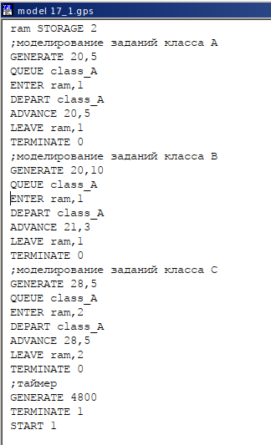
Модель работы вычислительного центра
Задается хранилище ram на две заявки. Затем записаны три блока: первые два обрабатывают задания класса A и B, используя один элемент ram, а третий обрабатывает задания класса C, используя два элемента ram. Также есть блок времени генерирующий 4800 минут (80 часов).
После запуска симуляции получаем отчёт (рис. [??], [??]).
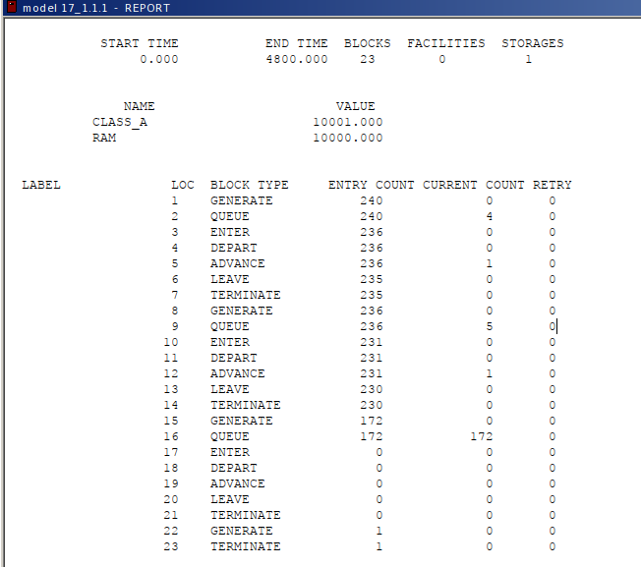
Отчёт по модели работы вычислительного центра
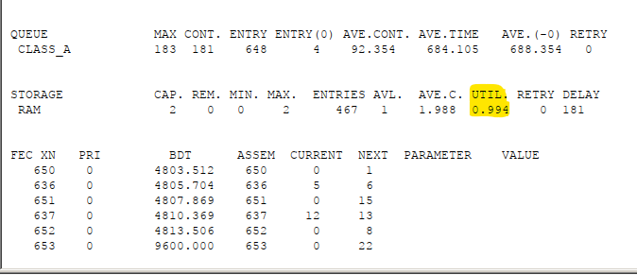
Отчёт по модели работы вычислительного центра
Из отчета увидим, что загруженность системы равна 0.994.

3.2 Модель работы аэропорта
Самолёты прибывают для посадки в район аэропорта каждые $10±5$ мин. Если взлетно-посадочная полоса свободна, прибывший самолёт получает разрешение на посадку. Если полоса занята, самолет выполняет полет по кругу и возвращается в аэропорт каждые 5 мин. Если после пятого круга самолет не получает разрешения на посадку, он отправляется на запасной аэродром.
В аэропорту через каждые $10±2$ мин к взлетно -посадочной полосе выруливают готовые к взлёту самолёты и получают разрешение на взлёт, если полоса свободна. Для взлета и посадки самолёты занимают полосу ровно на 2 мин. Если при свободной полосе одновременно один самолёт прибывает для посадки, а другой – для взлёта, то полоса предоставляется взлетающей машине.
Требуется:
- выполнить моделирование работы аэропорта в течение суток;
- подсчитать количество самолётов, которые взлетели, сели и были направлены на запасной аэродром;
- определить коэффициент загрузки взлетно-посадочной полосы.
Построим модель (рис. [??]).
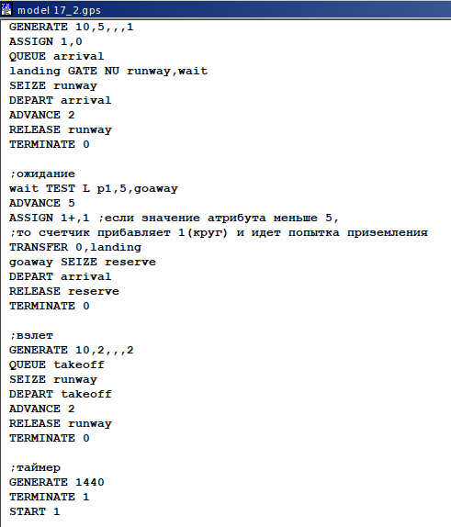
Модель работы аэропорта
Блок для влетающих самолетов имеет приоритет 2, для прилетающий приоритет 1 (чем выше значение, тем выше приоритет). Происходит проверка: если полоса пустая, то заявка просто отрабатывается, если нет, то происходит переход в блок ожидания. При ожидании заявка проходит в цикле 5 раз, каждый раз проверяется не освободилась ли полоса, если освободилась – переход в блок обработки, если нет – самолет обрабатывается дополнительным обработчиком отправления в запасной аэродром. Время задаем в минутах – 1440 (24 часа).
После запуска симуляции получаем отчёт (рис. [??], [??]).
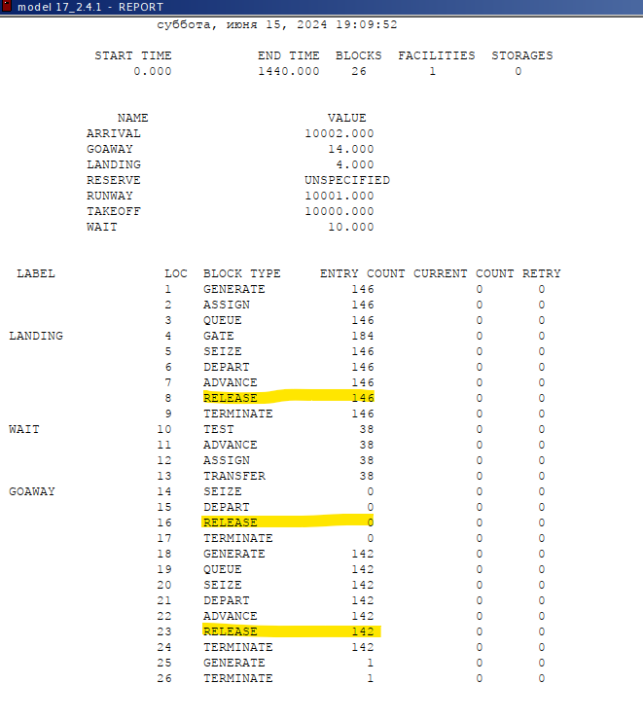
Отчёт по модели работы аэропорта
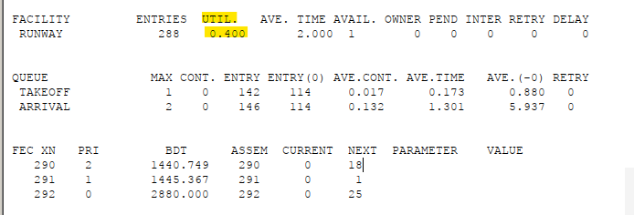
Отчёт по модели работы аэропорта
Взлетело 142 самолета, село 146, а в запасной аэропорт отправилось 0. В запасной аэропорт не отправились самолеты, поскольку процессы обработки длятся всего 2 минуты, что намного быстрее, чем генерации новых самолетов. Коэффициент загрузки полосы равняется 0.4, полоса большую часть времени не используется.

3.3 Моделирование работы морского порта
Морские суда прибывают в порт каждые $\left[α±δ\right]$ часов. В порту имеется N причалов. Каждый корабль по длине занимает M причалов и находится в порту $\left[b±ε\right]$ часов. Требуется построить GPSS-модель для анализа работы морского порта в течение полугода, определить оптимальное количество причалов для эффективной работы порта.
Рассмотрим два варианта исходных данных:
- $a=20$ ч, $δ=5$ ч, $b=10$ ч, $ε=3$ ч, $N=10$, $M=3$;
- $a=30$ ч, $δ=10$ ч, $b=8$ ч, $ε=4$ ч, $N=6$, $M=2$.
Первый вариант модели
Построим модель для первого варианта (рис. [??]).
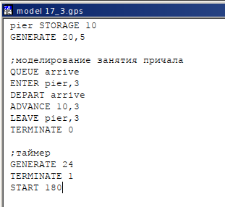
Модель работы морского порта
После запуска симуляции получаем отчёт (рис. [??]).
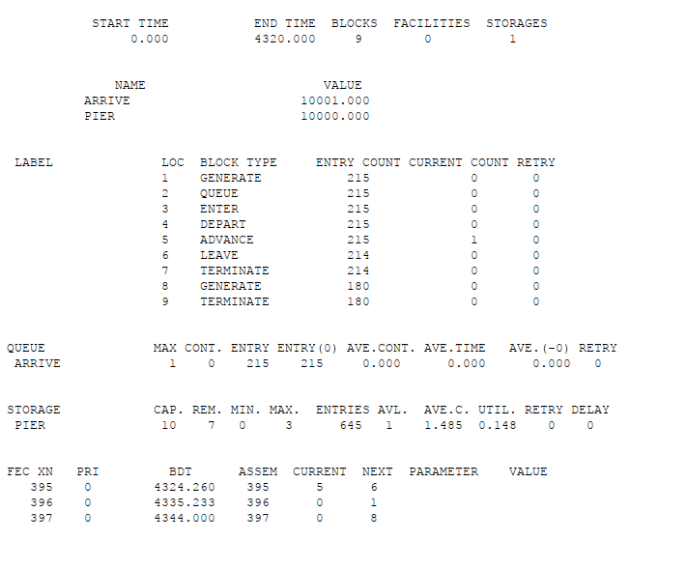
Отчет по модели работы морского порта
При запуске с 10 причалами видно, что судна обрабатываются быстрее, чем успевают приходить новые, так как очередь не набирается. Кроме того загруженность причалов очень низкая. Соответственно, установив наименьшее возможное число причалов – 3 (рис. [??]), получаем оптимальный результат, что видно на отчете (рис. [??]).
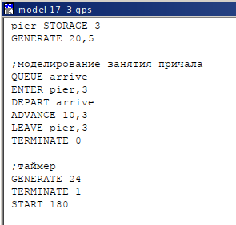
Модель работы морского порта с оптимальным количеством причалов
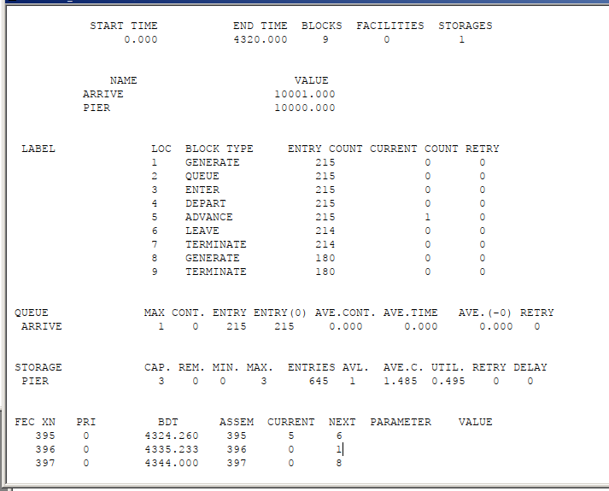
Отчет по модели работы морского порта с оптимальным количеством причалов
Второй вариант модели
Построим модель для второго варианта (рис. [??]).
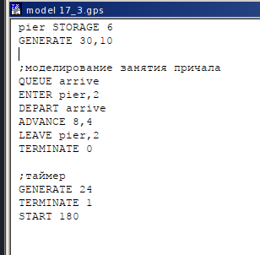
Модель работы морского порта
После запуска симуляции получаем отчёт (рис. [??]).
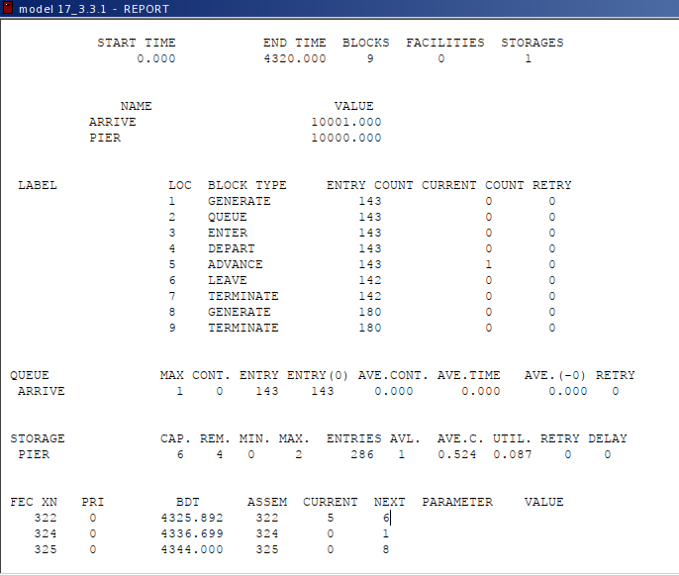
Отчет по модели работы морского порта
При запуске с 6 причалами видно, что судна обрабатываются быстрее, чем успевают приходить новые, так как очередь не набирается. Кроме того загруженность причалов очень низкая. Соответственно, установив наименьшее возможное число причалов – 2 (рис. [??]), получаем оптимальный результат, что видно из отчета (рис. [??]).
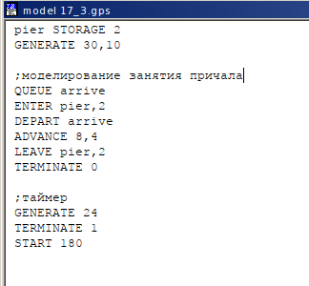
Модель работы морского порта с оптимальным количеством причалов
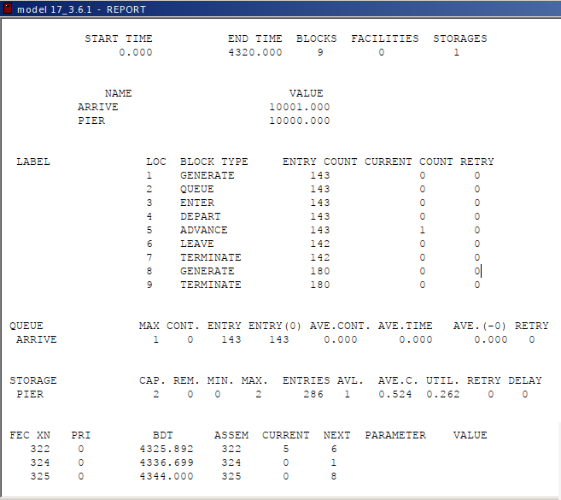
Отчет по модели работы морского порта с оптимальным количеством причалов

4 Выводы
В результате выполнения данной лабораторной работы я реализовала с помощью gpss:
- модель работы вычислительного центра;
- модель работы аэропорта;
- модель работы морского порта.

5 СПИСОК ЛИТЕРАТУРЫ:
- Бабанский, Ю. К. (1989). Методы обучения в современной общеобразовательной школе. Просвещение. Описывает методы преподавания и организацию самостоятельной работы в школе.
. Краевский, В. В., Ляпунов, А. И. (2000). Основы научных исследований в педагогике. Академия. Методология составления заданий для самостоятельного исследования.
арсия Аретио, Л. (2003). Образование на расстоянии: историческое развитие, современное состояние и будущие тенденции. Мадрид: Национальный университет Дистанционного образования (UNED).
- Рассматривается роль самостоятельной работы в дистанционном образовании.
- арсия Аретио, Л. (2003). Образование на расстоянии: историческое развитие, современное состояние и будущие тенденции. Мадрид: Национальный университет Дистанционного образования (UNED).
- Рассматривается роль самостоятельной работы в дистанционном образовании.
- Монеро, К. (ред.) (2006). Стратегии преподавания и обучения: подготовка преподавателей и применение в классе. Грао.
- Включает стратегии эффективного проектирования самостоятельных заданий.
- Каберо Алменара, Х. (2005). Новые технологии в образовании. Издательство Ariel Educación.
- Анализирует, как ИКТ могут поддерживать самостоятельную работу студентов.
- Посо Мунисио, Х. И. (2006). Ученики и учителя в обществе знаний. Издательство Ediciones Morata.
- Размышляет о роли студента как активного субъекта в процессе обучения.
- Лопес Руперес, Ф. (2007). Самостоятельная работа студента в университете. Мадридский университет имени Комплутенсе.
- Практическое руководство по стимулированию и оценке самостоятельной работы в вузе.
- Забальса Бераса, М. А. (2004). Практическое руководство для качественного преподавания в вузе. Narcea S.A.
- Предоставляет практические инструменты для развития самостоятельной работы в высшем образовании.
ЮНЕСКО (2013). Политики и стратегии для развития самостоятельного обучения. [Доступно онлайн]
Отчет о международной практике и рекомендациях.

